Квест «Ментальне здоров’я».

Добути і зберегти своє здоров’я

може тільки сама людина.

(М. Амосов)

Мета: формувати у здобувачів освіти знання, вміння, навички, спрямовані на збереження, зміцнення і розвиток ментального здоров’я. Сприяти визначенню та усвідомленню факторів, що впливають на психічне здоров’я, створенню умов для формування у здобувачів освіти позитивного ставлення до життя та власного здоров’я.

Розвивати спостережливість, увагу, самостійність, логічне мислення, творчі здібності, соціальну активність здобувачів освіти; сприяти зацікавленості здобувачів освіти до самоосвіти, формуванню нових знань.

Виховувати відповідальне ставлення до здоров’я; почуття особистої відповідальності;формувати інформаційну компетентність здобувачів освіти.

Хід квеста

Вчитель.

Чи замислювалися ви, що означає слово «здоров’я»? Чи знаєте, що це дуже відповідально - бути здоровим? Якщо спробувати пояснити, як це - почувати себе здоровим, то з’ясується, що це не лише відчуття фізичної сили, а й позитивних емоцій, радості спілкування з друзями, близькими, легкість навчання чомусь новому, відкриття в собі сил для здійснення задуманого, досягнення мети, радість від спілкування з природою, мандрів.

Програма здорового способу життя, яку розробили лікарі ВООЗ, передбачає:

- врахування і використання індивідуальних біоритмів;

- вміння стримувати себе;

- оптимальну рухову активність;

- раціональне і якісне харчування;

- загартовування;

- регулювання фізіологічних відправлень;

- гігієнічна поведінка;

- запобігання шкідливим звичкам.

А чи знаєте ви що таке ментальне здоров’я?

Згідно з визначенням ВООЗ, ментальне здоров'я — це стан щастя та добробуту, в якому людина реалізує свої творчі здібності, може протистояти життєвим стресам, продуктивно працювати та робити внесок у суспільне життя.

Квестор. Шановні друзі, ця гра легко і просто дасть вам можливість спробувати себе у різних випробуваннях, усвідомити свою значимість здоров’я і можливості до саморозвитку.

І. Організаційний момент.

Учні самостійно сформували команди, обрали командира.

Обов’язки командира:

1. Слідкувати за тим, щоб команда вірно переходила від однієї станції до іншої.

2. Слідкувати за часом виконання завдань.

3. Оголошувати відповіді на завдання квесту.

Команди обговорили правила роботи в групі.

(Можливі правила роботи в групі)

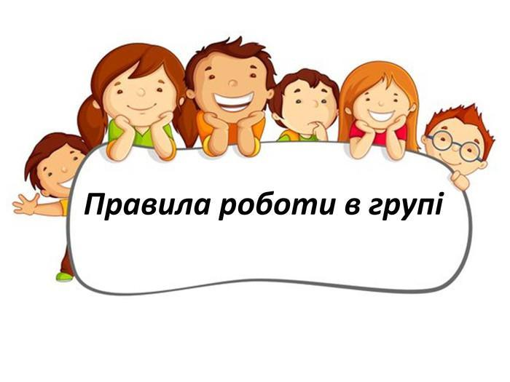

1. Говоріть по черзі, а не всі одночасно

2. Не перебивайте того, хто говорить

3. Поважайте всі висловлені думки.

4. Обговорюйте ідеї, а не учнів, які висловили ідею.

5. Утримуйтесь від оцінок та образ учасників групи.

6. Намагайтеся дійти спільної думки.

Кожна команда ознайомилася з маршрутним листом квесту та регламентом виконання завдань.

Квестор. Рушаючи в подорож, не забувайте про правила вихованості та почуття такту до своїх суперників. За правильно виконано завдання ви отримуєте пелюсток «Квітки здоров’я» .

І. Стежинка «Розміночка».

Гра «Піраміда зі стаканчиків»

Гра-вправа вимагатиме від учасників терпіння та розуміння один одного.

Чому навчить гра:

Командній роботі, умінню слухати та ставити себе на місце іншого, терпінню,

зосередженості, здатності шукати компроміси для вирішення проблеми.

ІІ. Стежинка «Рух-це життя».

«Ходьба і рух сприяють грі мозку і роботи думки».

(Жан Жак Руссо)

Квестор. Інформація довідка. У дитячому садочку діти рухаються багато. У 1-2 класі їхня рухова активність падає наполовину порівняно з дошкільним періодом. А старшокласники ведуть пасивний спосіб життя понад 75% часу неспання! Особливо страждають від дефіциту рухової активності школярі 5-х та 6-х класів: навчальні навантаження в них зростають і потребують великого напруження сил, але ж саме у цей час відбуваються складні фізіологічні перебудови в організмі. Така статистика має стати для вас свідомою мотивацією до фізичної активності. Стоп гіподинамія! Треба рухатися!

І. Завдання із запропонованих предметів треба (шайба, м’яч, скакалка) запропонувати рухливу гру для дітей на перерві. Продемонструвати фрагмент гри.

Варіанти:

Класики або класи — старовинна дитяча гра.

Грається, зазвичай, на асфальті, розкресленому крейдою на квадратики. Гравці, стрибаючи на одній нозі, штовхають «бітку» (наприклад, баночку з-під гуталіну або шайбу) з квадрата в наступний квадрат, намагаючись не потрапити на межу і не наступити на риску ногою.

«Стрибки через скакалку»

Стоячи, ноги на ширині плечей, скакалку тримати ззаду за спиною за ручки. Виконувати стрибки на двох ногах на місці через скакалку, що обертається. Під час стрибків коліна повинні бути напівзігнутими, ноги - пружинити на пальцях, високо підстрибувати не потрібно. Виконати 2 підходи по 15-20 стрибків.

«У вибивного»

Двоє ведучих встають з двох сторін майданчика. Всі інші гравці розміщуються в центрі. Завдання ведучих: перекидаючись м'ячем, потрапити ним у гравців. Ті, в свою чергу, повинні намагатися ухилитися.
Гравець, якого вибили, вибуває з гри. Але його можуть врятувати інші гравці, якщо їм вдасться зловити м'яч в руки. Ловити м'яч можна тільки на льоту.

ІІІ. Арт терапія – «Спільний малюнок»

Спільне групове малювання, також спрямоване на розвиток соціальних навичок .Задання для учасників квесту одночасно намалювати малюнок на тему: «життя в школі»

ІV. Стежинка «Смішинка».

«Сміх-еліксир життя».

Сміх - це сонце: воно проганяє зиму

з людського обличчя.

Віктор Гюго

Його називають -« еліксир життя» Є спеціальна наука «гелотологія»,що вивчає його вплив на здоров’я.

Підраховано, якщо людина буде це робити не менше 17 хвилин на добу, то вона продовжує собі життя на 1 рік, знижує шанс прояви різних недуг на 50 %.

Існує оздоровча система, яку практикують медики. Існує факт:

американський психолог захворів на рідкісну хворобу – коллагеноз. Лікарі йому не давали майже жодних надій. Н. Казинс виписався з лікарні, зачинився в номері готелю і почав щодня по 5-6 годин переглядати фільми і... Через тиждень у нього припинився біль, через місяць Н. Казинс почав ходити й невдовзі зміг повернутися до роботи. Американські лікарі встановили, що в корі головного мозку є ділянки, які відповідають за загальне фізичне здоров’я людини. Клінічно підтвердилось, що стимуляція цих зон дає змогу вилікувати безліч хвороб.

Довідка.

Американський невролог Ульям Фрай розглядав сміх як особливий спосіб дихання, при якому вдих подовжується, а видих, навпаки, вкорочується, але його інтенсивність така, що легені здатні максимально звільнитися від повітря. Окрім цього, процес сміху очищує верхні дихальні шляхи і покращує циркуляцію крові в організмі. Тому «порція сміху» рівносильна прогулянці лісом або кисневому коктейлю. При цьому в організмі відбувається самий справжній біохімічний буревій. Сміх сприяє зниженню рівня гормонів стресу – кортизону, адреналіну і виділенню ендорфінів, які здатні пригнічувати фізичний і душевний біль і викликати задоволення.

Після десятихвилинних веселощів кровоносні судини розширюються, тиск знижується на 10-20 мм рт. ст., зменшується навіть інтенсивність болю (наприклад, при артритах), знижується частота астматичних нападів.

Квестор. Головною умовою психологічного здоров’я є впевненість в собі. Впевнена людина відверто і без остраху висловлює свої почуття, досягає своєї мети і залишається задоволеною собою, не принижуючи при цьому інших і не викликаючи негативних емоцій по відношенню до себе. Пропонуємо перевірити свій рівень впевненості.

Упевненість у собі

Інструкція: «Запропонований Вам опитувальник містить 15 запитань. На кожне з них дайте відповідь «так» чи «ні». У тесті немає «поганих» і «гарних» відповідей. Намагайтеся почуватися вільно і відповідати щиро. Перевагу надавайте тій відповіді, яка першою спадає Вам на думку.»

1. Чи часто ви відчуваєте раптову втому, хоча, по суті, ви не перевтомлювалися?

2. Чи буває з вами, що ви раптом відчуваєте невпевненість — чи замкнули ви за собою двері?

3. Чи часто ви засмучуєшся без певної причини?

4. Чи все одно вам, коли, знаходячись у театрі, ви сидите в середині ряду?

5. Чи важко вам налаштуватися на чийсь несподіваний візит?

6. Чи лякаєтеся ви деколи, якщо дзвонить телефон?

7. Чи часто вам сняться сни? 8. Чи швидко ви ухвалюєте рішення?

9. Чи неприємно вам, якщо ви виявляєте на своєму одязі пляму і треба у такому вигляді кудись іти? 10. Чи буває з вами, що перед поїздкою у відпустку ви раптом хочете відмовитися від неї?

11. Чи задоволені ви своїм зовнішнім виглядом?

12. Чи прокидаєтеся ви вночі з відчуттям сильного голоду?

13. Чи хочеться вам деколи залишитися наодинці з самим собою?

14. Якщо ви прийшли в ресторан один(одна), чи сідаєте за стіл, за яким вже сидять відвідувачі, хоча є вільний стіл?

15. Чи керуєтеся ви в своїх вчинках головним чином тим, чого очікують від вас інші?

Обробка результатів.

Нараховується по одному балу за ствердні відповіді на питання 1, 2, 3, 4, 5, 6, 11, 12, 15 і за негативні відповіді на питання 7, 8, 9, 10, 13, 14.

Знаходиться загальна сума балів.

Максимальна можлива оцінка – 15 балів.

Діагностика особистісних якостей учнів Інтерпретація результатів.

0 балів. Ви в такій мірі самовпевнені, що можна припустити, що ви не цілком відверті в своїх відповідях.

1—4 бали. Ви вільні від необачних вчинків, властивих неврастенікам. Деяка частка невпевненості є не недоліком, а доказом гнучкості вашої психіки.

5—8 балів. У вас яскраво виражена потреба відчувати себе впевнено. Інші люди майже завжди можуть на вас покладатися. Правда, через цю вашу якість іноді страждає безпосередність виразу почуттів.

9—12 балів. Ваша потреба бути впевненим у собі настільки сильна, що вам загрожує небезпека часто бачити речі не такими, які вони є насправді, а так, як це відповідає вашим уявленням. Якщо ви не готові хоч би зрідка наважуватися на «стрибок у невідоме», то у вашому житті буде вкрай мало щасливих моментів.

13—15 балів. Ваш страх перед непередбачуваними ситуаціями настільки великий, що навіть, наприклад, коли виграєте в лото, ви перш за все відчуєте якісь сумніви, побоювання. Потреба стійкості, стабільності цілком зрозуміла, але коли вона (ця потреба) надмірно зростає до таких розмірів, то що найменша зміна обставин вже руйнує у вас відчуття впевненості в собі. Якщо довести цю думку до логічного кінця, то мова піде про відмову від розвитку власної особистості. Якщо ви хочете подолати це, то вам доведеться змусити себе примиритися з деякою часткою невпевненості.

ІІ. Складання формули здорового способу життя.

“Зберігати, розвивати, відновлювати”

Мозковий штурм: “Що потрібно, щоб рослина добре росла?”

(Учитель показує горщик із кімнатною рослиною).

Відповіді учнів:

- оберігати, розпушувати грунт;

- поливати, підживлювати, щоб вона добре розвивалася;

- лікувати в разі ураження комахами-шкідниками.

Висновок: так і здоров`я потребує, щоб його зберігали, розвивали, відновлювали.

VІІІ. Стежинка «Рефлексія».

Вчитель.

Вправа «Правило руки»

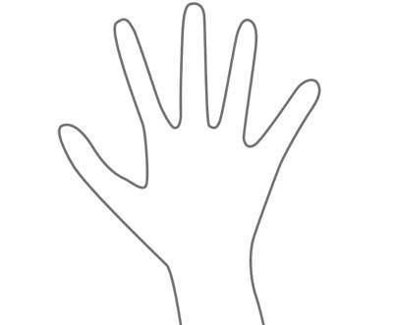 | 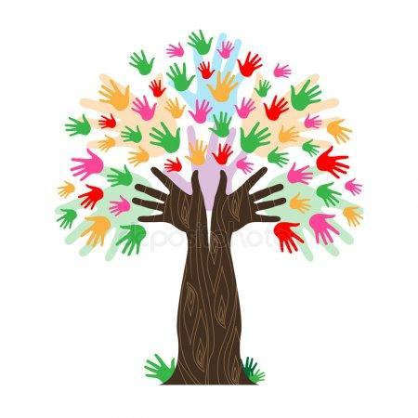

Малюємо руку / обводимо свою праву руку, тримаючи олівець / ручку в лівій руці.

у великому пальці – що дуже сподобалося;

у вказівному, що хотів (ла) би отримати для себе особисто і свого розвитку ще від квестора;

у середньому – що точно взяв (а) для впровадження;

у безіменному – що потрясло емоційно;

у мізинці – чого було мало, хочеться більше.

Підведення підсумків (5 хвилин).

IX. Підведення підсумків, нагородження переможців.

Команда переможців складає «Квітку здоров’я».

В кінці подорожі кожна команда отримує невеликий, але заслужений і приємний приз, приготовили квестори.

Висновки:

Проведення гри-квесту сприяє не лише формуванню в учнів необхідних компетенцій, актуалізації наявних знань з теми здорового способу життя, а й формуванню громадянина, інтелектуально-розвиненої, духовно і морально зрілої особистості, яка володіє системою знань про здоров’я і здоровий спосіб життя, готової протистояти труднощам та негативним чинникам оточуючого середовища. Проведення заходу забезпечує створення сприятливих психологічних умов для ефективної взаємодії в групі, самопізнання учасників гри.

